标贝科技声音复刻服务

iOS SDK使用说明文档（1.0）

|  |  |  |  |
| --- | --- | --- | --- |
| **Name** | **Date** | **Reason For Changes** | **Version** |
|  | 2020.03.17 | 创建文档，编写使用说明。 | 1.0 |
|  | 2021.08.16 | 文档修改 | 1.0.5 |
|  |  |  |  |
|  |  |  |  |
|  |  |  |  |

标贝（北京）科技有限公司DataBaker(Beijing)technology co.,LTD

北京市海淀区西小口路66号中关村东升科技园B-6号楼C座6层，010-58465943

目录

1. 下载安装： 3
2. 集成SDK 3

2.1 兼容性说明 3

2.2 添加源文件 3

2.3 引用SDK的头文件 3

3.SDK关键类： 4

1. 调用说明： 4

4.1 声音复刻的流程 5

4.2 体验复刻的声音 5

5.参数说明 5

6.回调类方法说明 8

6.1 DBVoiceDetectionDelegate说明 9

6.2 DBVoiceDetectionUtil说明 9

7.错误码 10

1. 下载安装：

https://github.com/data-baker/BakerVoiceEngraveIOS

1. 集成SDK

## 2.1 兼容性说明

兼容性：系统：**iOS 8**以上版本 **CPU**架构：**arm64 arm64e armv7 armv7s**

添加隐私麦克风权限：**Privacy - Microphone Usage Description**：使用麦克风检测声音

## 2.2 添加源文件

A.pod 方式集成；

Pod DBAudioSDK/DBVoiceEngraverKit

B.倒入资源文件，资源文件如下，具体参照demo；



## 2.3 引用SDK的头文件

#import <DBVoiceEngraver/DBVoiceEngraverManager.h>// 声音复刻头文件

#import <DBVoiceEngraver/DBVoiceDetectionUtil.h> //噪声检测头文件

3.SDK关键类：

|  |  |
| --- | --- |
| 类接口名称 | 说明 |
| DBVoiceDetectionUtil.h | 声音检测工具类，负责噪声检测 |
| DBVoiceDetectionDelegate.h | 回调声音检测的结果和录音时音量的结果，以及试听结束的回调 |
| DBVoiceEngraverEnumerte.h | 包含复刻SDK中的错误枚举 |
| DBVoiceModel | 复刻成功后返回的声音模型 |
| DBVoiceRecognizeModel | 返回上传声音后的识别结果 |

1. 调用说明：

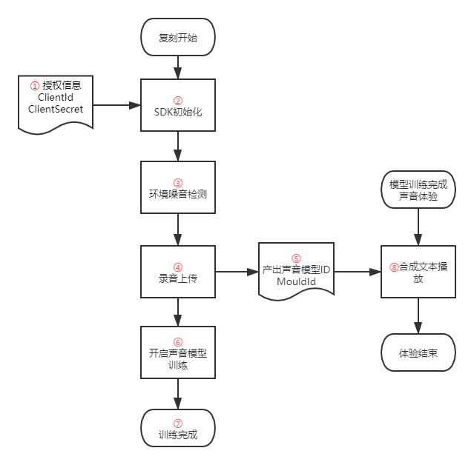

* 1. 整个复刻体验闭环包含两个模块，一个模块是录音上传服务器进行声音模型训练，产出声音模型ID，另一个模块是根据声音模型ID去合成服务器合成，产出声音文件，播放声音文件完成体验。
  2. 此（复刻）SDK仅支持第一个模块的功能，即②③④⑤⑥⑦等功能。第二个体验的模块⑧，我们提供2种集成方式供选择，以便实现实际项目中的需求。参考4.2的说明。

## 4.1 声音复刻的流程

1. 实例化DBVoiceDetectionUtil检测噪声,并遵守相关代理，在代理回调中处理噪声检测的结果；
2. 点击开始复刻，并获取复刻文本，获取成功后进入朗读文本页面；
3. 实例化DBVoiceEngraverManager单例对象，并传入文本开始声音复刻；
4. 开始朗读文本；
5. 结束朗读文本；
6. 上传文本并进行准确率识别；
7. 录制完成，填入相关信息并开始录制；
8. 根据queryId 或者modelId 获取复刻后的声音；
9. 选择相应的声音模型进行声音体验;

## 4.2 体验复刻的声音

第一种集成方式如Demo中所示，用声音模型ID + RestAPI的形式，合成MP3声音文件，进行播放。这种合成方式适用于单次不超过250字文本长度的文本合成。

另一种方式则是声音模型ID + TTS合成SDK，具体集成方式可参考我们TTS合成SDK的接入文档。这种方式无文本长度限制，实时合成流式返回，TTS合成SDK中也有播放器功能，集成使用很方便。

5.参数说明

|  |  |
| --- | --- |
| 方法名称 | 使用说明 |
| - (void)setupWithClientId:(NSString *)clientId clientSecret:(NSString *)clientSecret queryId:(nullable NSString * )queryId SuccessHandler:(DBSuccessHandler)successHandler failureHander:(DBFailureHandler)failureHandler | 1.设置clientId,clientSecret;queryId，successHandler，failureHandler初始化的时候设置；  2.queryId为可选项，可以通过它来批量查询复刻后的modelId;  3.clientId,clientSecret为授权信息，需联系标贝公司获取  4.successHandler回调结果，默认为空  5. failureHandler：回调失败结果 |
| - (void)getRecordTextArrayTextHandler:(DBTextBlock)textHandler failure:(DBFailureHandler)failureHandler | 获取复刻的文本  textHandler：以数组的形式回调文本数据；  failureHandler：回调失败结果 |
| - (void)setupQueryId:(nullable NSString *)queryId | 设置查询Id，需要在执行获取sessionId前设置，此参数不是必填参数，但是强烈建议使用  queryId： 查询Id |
| - (void)startRecordWithText:(NSString *)text failureHander:(DBFailureHandler)failureHandler | 传入识别文本并开启录音,默认添加了一个120s时长的录音限制；  failureHandler：如果发生错误，回调此方法 |
| - (void)pauseRecord; | 结束录音，结束本次录音 |
| - (void)unNormalStopRecordSeesionSuccessHandler:(DBSuccessHandler)successBlock failureHandler:(DBFailureHandler)failureHandler | 非正常录音结束，如果用户没录音完返回需要调用此方法结束录音，不然会默认占用一个录音权限，如果长时间未调用，也会自动释放；  successBlock：结束录音成功的回调；  failureHandler：如果发生错误，回调此方法 |
| - (void)uploadRecordVoiceRecogizeHandler:(DBVoiceRecogizeHandler)successHandler | 上传录音文件进行识别  successHandler：识别成功  1、如果发生错误，回调代理方法- (void)dbVoiceRecognizeError:(NSError *)error |
| - (void)batchQueryModelStatusByQueryId:(NSString *_Nullable)queryId SuccessHandler:(DBSuccessModelHandler)successHandler failureHander:(DBFailureHandler)failureHandler | 根据默认传入的queryId查询模型状态  successHandler：查询成功，以数组的形式返回model  failureHandler：如果发生错误，回调此方法 |
| - (void)queryModelStatusByModelId:(NSString *)modelId SuccessHandler:(DBSuccessModelHandler)successHandler failureHander:(DBFailureHandler)failureHandler | 根据默认传入的modelId查询模型状态  successHandler：查询成功，以数组的形式返回model  failureHandler：如果发生错误，回调此方 |
| - (void)startModelTrainRecordVoiceWithPhoneNumber:(NSString * _Nullable)phoneNumber notifyUrl:(NSString *_Nullable)notifyUrl successHandler:(DBSuccessHandler)successHandler  failureHander:(DBFailureHandler)failureHandler | 开启模型训练；  phoneNumber：手机号码  notifyUrl：用于接收复刻结果的回调url  successHandler:开启训练成功，开启成功后会回调modelId  failureHandler：如果发生错误，回调此方法 |

6.回调类方法说明

|  |  |  |
| --- | --- | --- |
| 名称 | 参数 | 说明 |
| DBSuccessHandler | NSDictionary *dict | 成功的回调，以字典的形式回调结果，此处回调为服务端返回的数据 |
| DBVoiceRecogizeHandler | DBVoiceRecognizeModel *model | 识别成功的回调  status：  1：上传识别成功；  0：上传识别失败  percent: 声音的准确率 |
| DBTextBlock | NSArray <NSString *> *textArray | 获取需要朗读的文本 |
| DBSuccessModelHandler | NSArray<DBVoiceModel *> *array | 获取训练成功的声音模型Id |
| DBSuccessOneModelHandler | DBVoiceModel *model | modelStatus：  2：录制中 3：启动训练失败 4：训练中 5： 训练失败  6： 训练成功  modelId: 模型Id，每个声音对应一个模型Id  modelStatus:模型状态 |
| DBFailureHandler | NSError *error | 错误信息 |

## 6.1 DBVoiceDetectionDelegate说明

|  |  |
| --- | --- |
| 方法名称 | 参数说明 |
| - (void)dbDetecting:(NSInteger)volumeDB | 回调声音检测到的分贝值  volumeDB：检测到音量的分贝值 |
| - (void)dbDetectionResult:(BOOL)result value:(NSInteger)volumeDB | 噪声检测的最终结果回调  result: 1：检测成功 0：检测失败  volumeDB:检测到音量的分贝值 |
| - (void)dbVoiceRecognizeError:(NSError *)error | 音频识别过程中的错误回调 1、error:错误信息 |
| - (void)playToEnd | 试听结束后的回调 |

## 6.2 DBVoiceDetectionUtil说明

|  |  |
| --- | --- |
| 方法名称 | 使用说明 |
| -(DBErrorState)startDBDetection | 1.遵循相关的代理，并实现相关的代理方法；  2.开启噪声检测，如果开启成功，返回值为DBErrorStateNOError; |

|  |  |  |
| --- | --- | --- |
| 错误码 | 枚举状态 | 含义 |
| 0 | DBErrorStateNOError | 成功 |
| 1000 | DBErrorStateMircrophoneNotPermission | 麦克风没有权限 |
| 1001 | DBErrorStateInitlizeSDK | 初始化SDK失败 |
| 1002 | DBErrorStateFailureToAccessToken | 获取token失败 |
| 1003 | DBErrorStateFailureToGetSession | 获取session失败 |
| 1004 | DBErrorStateFailureInvalidParams | 无效的参数 |
| 99999 | DBErrorStateNetworkDataError | 获取网络数据异常 |
| 00011 | DBErrorStateTokenInvaild | token失效 |
| 10003 | DBErrorStateFailureErrorParams | 参数错误 |
| 10004 | DBErrorStateUploadFailed | 上传文件失败，请选择正确的文件格式 |
| 10005 | DBErrorStateEmptyfile | 上传文件不能为空 |
| 10008 | DBErrorStateModuleIdInvailid | 模型id不合法，请重试 |
| 10009 | DBErrorStateModelSyns | 模型正在过程录制中，其他客户端不能同时录制！ |
| 10010 | DBErrorStateRecognizeVoiceTimeOut | 识别语音超时！ |
| 40002 | DBErrorStateMaxUploadTime | 提交次数已达到最大限制 |
| 40003 | DBErrorStateExpiredRquest | 接口请在有效期内使用 |
| 40004 | DBErrorStateRequestAuthFaild | 接口签名不合法 |
| 40005 | DBErrorStateInvaildMoile | 请填写正确的手机号！ |

7.错误码